ナシの高温障害果を減らすことを目指して

１．地域の概要（背景）

高知市の針木梨生産組合は、昭和初期から梨栽培に取り組み、ニホンナシ‘新高’（以下新高ナシ）を大果、高糖度、良食味で生産できる技術を開発しました。そのため、特異な果実として、市場や消費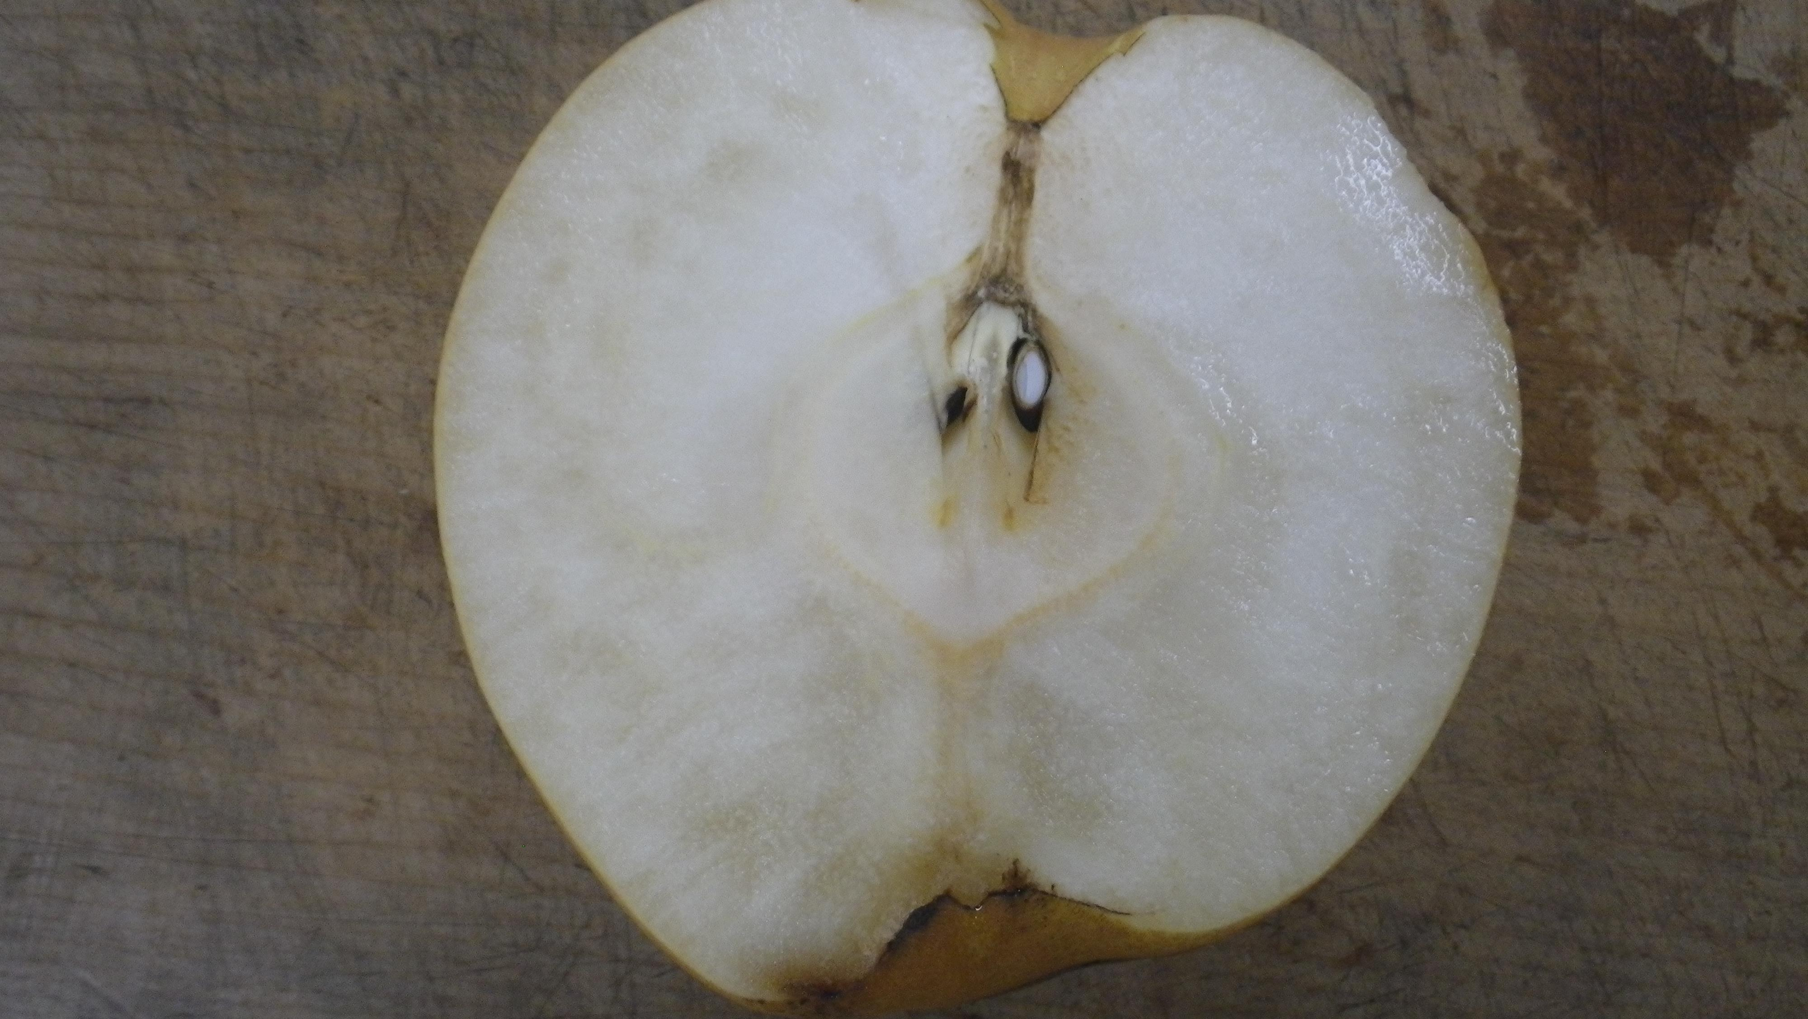者から人気を博し、高単価で売買され、高知県内では針木といえば新高ナシと言われるような高い知名度を得ています。現在、32戸が約18haで約400tの梨を栽培出荷し、県内一の産地になっています。

近年、果皮や果肉が障害を受ける高温障害果の発生が全戸でみられるようになりました。これは、地球温暖化現象に伴う夏期の高温、少雨等の異常気象で、果実が高温化することに起因するものと考えられています。特に、高温障害果の一つであるみつ症果は、食味が不良で、販売品に混入していると市場や消費者から信頼を失うことに繋がります。このため、みつ症果等の高温障害果の発生を少なくする技術として、果実の高温化を抑制するかん

図１　新高ナシのみつ症果実

（高温障害果の一種）

水や寒冷紗展張等が導入されてきました。

しかし、2016年は果実登熟期の8月に連日35℃以上、平年比39％の降水量と異常な高温少雨で経過し、みつ症果等による販売不能果実が激発しました。出荷量は前年比38％と落ち込み、農家所得に大きな影響がでました。

２．活動内容

生産者からみつ症果など高温障害果の発生を抑制できる新しい技術が求められました。

そこで、対策として近年Ｎ社が開発したチタンコーテイング果実袋（以下チタン袋）に着目しました。このチタン袋は、表面に酸化チタンをコーテイングし、太陽光線中の赤外線を遮断・反射し、袋内温度を普通紙袋より低下させる特性が明らかになっています。このチタン袋を針木梨組合と協議し、Ｎ社より試作品の提供を受け、袋内温度や果実品質への影響を調査する活動を行いました。

１）実証ほの設置試験

（１）チタン袋内温度の確認

2017年7月31日に、針木地区の新高ナシ園で、チタン袋区、普通紙袋区および外気温区を設けました。各々をナシ果実と同位置に設置し、袋内に温度測定センサーを入れ、30分間隔で測定しました。これを8月1日～9月30日間で設置しました。

その結果、晴天日（8月1日）は、1日の袋内温度の平均値はチタン袋区が約29.6℃、普通紙袋区が約31.8℃、外気温区が29.2℃となり、チタン袋区は普通紙袋区より2.2℃低く、外気温区より0.4℃高い結果となりました。6時から18時の日中の平均値は、チタン袋区が33.4℃、普通区が37.9℃、外気温区が32.4℃となり、チタン袋区が普通紙袋区より4.5℃低く、外気温区より1.0℃高くなりました。特に、10時～11時ではチタン袋区は普通紙袋区より約10℃低くなりました（図2）。

一方、曇天日（8月6日）の推移は、チタン袋区は普通紙袋区より午前中は2～3℃やや低く推移し、午後はほぼ同等で推移しました。また、雨天日（8月7日）は全日、3区の区間差は認められませんでした（データ省略）。この晴天日、曇天日、雨天日の温度推移は調査全期間を通じ、同様に推移しました。

　これらのことより、8～9月の晴天日におけるチタン袋内温度は、外気温とほぼ同等で推移し、普通紙袋より低くなることが明らかになりました。

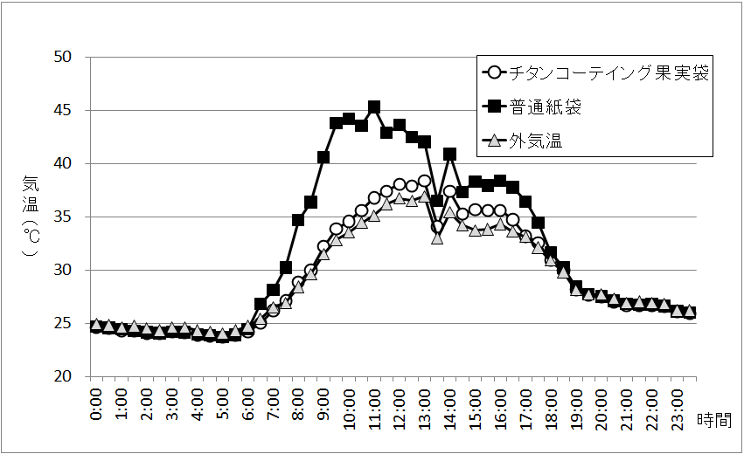

　　　図2　　晴天日におけるチタンコーテイング果実袋の温度抑制効果（2017年8月1日）

（２）果実品質調査

チタン袋被覆による果実品質への影響を調査しました。5月中旬に新高ナシ果実にチタン袋と普通紙袋を被覆し、9月28日に両区より20果採取しました。そして、各果実を半分に切断した断面のみつ症発生程度を0～3の4段階（0：発生なし　1:発生軽微　2:発生中程度　3:発生多程度）で目視判定し、発生度を算出しました。また、果重、果皮地色（カラーチャート値）、果肉硬度、糖度、酸度を測定しました。

その結果、みつ症果の発生では、チタン袋区では発生率が50％、発生度が45に対し、普通紙袋区が同じく85％、80となり、チタン袋区が普通紙袋区より発生率、発生度ともに低くなりました両区の果皮地色、果肉硬度、糖度、酸度に差は認められませんでした（表1）。

これらのことより、チタン袋被覆による果実品質への影響は認められませんでしたが、みつ症の発生を抑制できる効果が認められました。

表１　チタンコーティング果実袋による果実品質およびみつ症発生調査（2017年9月28日）



２）勉強会での実証ほの試験結果報告

2017年11月の針木梨組合の勉強会で、この試験結果に基づき、チタン袋が袋内温度を抑制すること、果肉硬度、糖度、酸度に影響せず、みつ症果発生が抑制できる可能性があることを報告しました。また、経営試算では、チタン袋を導入すると、10aあたりの試算として、果実袋代に4万円の出費増となるが、販売額が25～50万円増えることが期待できることを報告しました。

３．地域の動きおよび活動の成果

　　生産者からは、チタン袋は普通紙袋より価格が高く、費用対効果の事例を増やすためにも効果試験をさらに継続してほしいとの要望がありました。

このチタン袋は本年より販売になり、組合員32名中8名が購入し、面積換算で約5haに導入するこ

とになりました。

４．今後の展開

今回のチタン袋の実証試験では、みつ症を減少できる結果が得られました。しかし、単年度だけの試験で、気象条件によっては十分な効果が得られるかどうかは判然としません。生産者からの要望もあるため、本年もチタン袋の実証試験を継続して調査していく必要があります。

選別もれにより、販売品にみつ症果等の高温障害果が混入すると、市場や消費者からの信頼が低下する危険性があります。信頼される産地であり続けるために、みつ症果等の発生を低下させる必要があり、普及所はチタン袋等の新しい技術を検討し、安定生産を支援していきます。